§ 3.2 Карбонильные соединения. Альдегиды и кетоны
Альдегиды и кетоны относятся к карбонильным соединениям, содержащим карбонильную группу >С=О или карбонил.
- Альдегиды – это производные углеводородов, содержащие карбонильную группу у первого атома углерода в цепи.
- Кетоны – это производные углеводородов, в составе которых карбонильная группа связана с двумя атомами углерода в цепи.

Классификация карбонильных соединений
Альдегиды и кетоны можно классифицировать по разным признакам.
1. По строению углеводородного радикала:
- предельные, содержащие предельные углеводородные радикалы;
- непредельные, содержащие непредельные углеводородные радикалы;
- ароматические, содержащие ароматические углеводородные радикалы в главной цепи.
2. По числу карбонильных групп:
- одноатомные, содержащие одну функциональную группу;
- многоатомные, содержащие две и более функциональные группы.

Номенклатура, изомерия и гомологические ряды альдегидов и кетонов
Систематические названия альдегидов образуются от названий соответствующих алканов с добавлением суффикса -аль. Карбонильная группа – концевáя группа – всегда находится у первого углеродного атома в цепи.
В молекулах кетонов карбонильная группа находится в качестве заместителя у любого из атомов углерода, кроме крайнего. Согласно систематической номенклатуре присутствие карбонильнй группы в кетонах обозначают суффиксом -он.
В таблице 9 приведены структурные формулы и названия некоторых представителей гомологических рядов одноатомных альдегидов и кетонов.
Таблица 9. Систематическое и тривиальное названия некоторых карбонильных соединений
Систематическое название | Тривиальное название | Формула
Альдегиды
метаналь | формальдегид или  муравьиный альдегид | 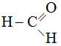
этаналь | ацетальдегид или  уксусный альдегид | 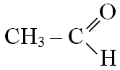
пропаналь | пропионовый альдегид | 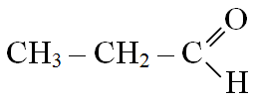
бутаналь | масляный альдегид | 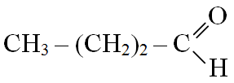
пропен-2-аль | акролеин | 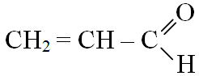
фенилметаналь | бензальдегид | 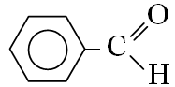
Кетоны
пропанон-2 | ацетон | 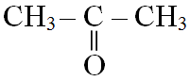
бутанон-2 | - | 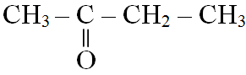
Для карбонильных соединений характерны виды изомерии: структурная изомерия углеродной цепи, изомерия положения карбонильной группы и межклассовая изомерия. Например:
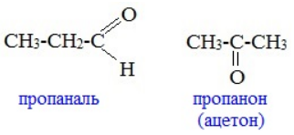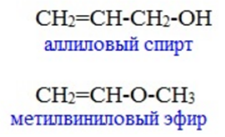
Если в углеводородном радикале появляются двойные связи, то возникает изомерия положения кратной связи и возможность существования пространственных цис- и транс- изомеров.

Реакционная способность карбонильной группы
Свойства оксосоединений определяются: строением карбонильной группы, строением углеводородных радикалов, а также их взаимным влиянием. Для π-связи в структуре карбонила характерна способность вступать в реакции присоединения, полимеризации и поликонденсации. Высокая электроотрицательность атома кислорода приводит к смещению электронной плотности и формированию частичного положительного заряда на атоме углерода в карбониле С^{+δ}=О^{−δ}, который в свою очередь создает высокую полярность С–Н связей на соседнем атоме углерода в α-положении (рядом с карбонильной группой). Поэтому атомы водорода в α-положении наиболее активны и легко вступают в реакции замещения.
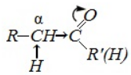
- В связи с этим для карбонильных соединений характерны взаимодействия:
- присоединение по месту разрыва π-связи в карбониле;
- полимеризация и поликонденсация;
- реакции замещения на атоме С в α-положении;
- окисление, которое приводит к образованию карбоновых кислот.

Химические свойства карбонильных соединений
1. Реакции присоединения к карбонильной группе.
а). Присоединение водорода с образованием спиртов (восстановление):
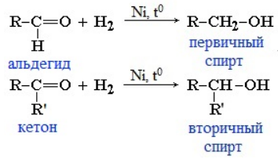
Восстановление альдегидов и кетонов широко используют для получения спиртов.
б). Образование высокомолекулярных соединений (полимеризация и поликонденсация):
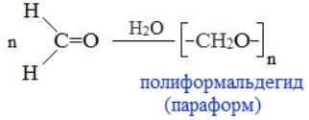
В результате поликонденсации фенола с формальдегидом в присутствии катализаторов образуются фенолформальдегидные смолы, из которых получают пластмассы – фенопласты:
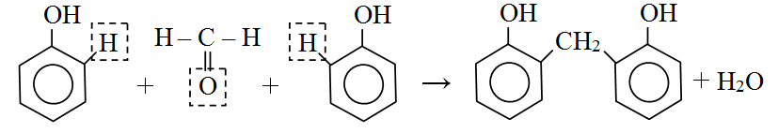
Образовавшийся димер далее взаимодействует со следующей молекулой формальдегида, а затем опять с фенолом и т.д.
2. Реакции замещения в α-положении
Карбонильные соединения легко вступают в реакцию с галогенами (Cl₂, Br₂, I₂) с образованием α-галогенпроизводных.
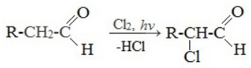
Такой тип взаимодействий характерен только для α-атома углерода, расположенного рядом с карбонильной группой в углеродной цепи.
3. Реакции окисления карбонильной группы.
Альдегиды легко окисляются в соответствующие карбоновые кислоты под действием таких мягких окислителей, как оксид серебра и гидроксид меди (II). Эти реакции считаются качественными на альдегидную группу.
а). Реакция серебрянного зеркала:
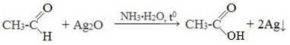
б). Окисление свежеосажденным гидроксидом меди (II):
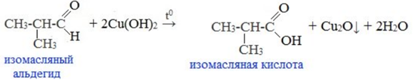
Кетоны окисляются с трудом лишь при действии более сильных окислителей и повышенной температуре. При этом происходит разрыв С–С-связей (соседних с карбонилом) и образование смеси карбоновых кислот с более короткой углеродной цепью:
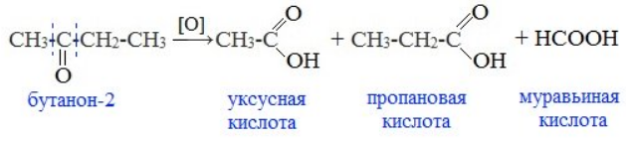

Важнейшие представители карбонильных соединений
Формальдегид (муравьиный альдегид, метаналь) широко используется для получения фенолформальдегидных и мочевино-формальдегидных (карбамидных) смол, пластмасс, для синтеза лекарственных средств, продуктов органического синтеза, как дезинфицирующее средство и консервант биологических и анатомических препаратов, в кожевенном производстве – для обработки кож.
40% водный раствор формальдегида называют формалином. Его использование основано на свойстве свертывать белок. Действуя на белок, формалин делает его плотным, нерастворимым в воде и, главное, предохраняет от гниения. Поэтому его применяют для консервирования анатомических препаратов. Вследствие высокой токсичности, обусловленной способностью формальдегида свертывать белки, он может использоваться лишь в качестве средства для дезинфекции помещений, хирургических инструментов.
Большое количество метаналя используют для получения фенолформальдегидной смолы при его взаимодействии с фенолом. Эта смола необходима для производства различных пластмасс. Пластмассы, изготовленные из фенолформальдегидной смолы в сочетании с рзличными наполнителями, называют фенопластами.
Фенопласты – важнейшие заменители цветных и черных металлов во многих отраслях промышленности. Из них изготавливают большое количество изделий широкого потребления, электроизоляционные материалы и строительные детали.
Взаимодействием формальдегида с аммиаком получают уротропин – лекарственный препарат (используют в качестве мочегонного средства, при лечении почечных заболеваний). Спрессованный в виде брикетов уротропин применяют в качестве горючего (сухой спирт).
Ацетальдегид (уксусный альдегид, этаналь) находит широкое применение в промышленном органическом синтезе. Он служит сырьем для получения уксусной кислоты, уксусного ангидрида, этилацетата, хлораля, этилового и бутилового спиртов, синтетических смол и ряда других соединений.
Ацетон (пропанон-2) является хорошим растворителем, применяется в лакокрасочной промышленности, в производстве ацетатного шелка, пироксилина (бездымного пороха), киноплёнки. Благодаря сравнительно малой токсичности используется в пищевой и фармацевтической промышленности. Он служит исходным веществом при производстве небьющегося органического стекла.
Высшие непредельные и ароматические альдегиды и кетоны входят в состав эфирных масел и содержатся во многих цветах, фруктах, плодах, душистых и пряных растениях. Из-за приятного запаха они широко применяются в парфюмерии.
Алифатический пеларгоновый альдегид содержится в эфирных маслах цитрусовых растений, обладает запахом апельсина, его используют как пищевой ароматизатор.
Алифатический альдегид цитраль имеет интенсивный лимонный запах и является важнейшим компонентом композиций и отдушек средств бытовой химии, косметических и парфюмерных веществ.
Ароматический кетон бензофенон (дифенилкетон) с запахом герани, используется в парфюмерных композициях и для ароматизации мыла. Бензофенон и его производные способны поглощать УФ-лучи, что определило их применение в кремах и лосьонах от загара. Кроме того, некоторые производные бензофенона обладают противомикробной активностью и применяются в качестве консервантов.
Ванилин как душистое вещество используют в пищевой и парфюмерной промышленности. Но в последнее время чаще используется синтетический ванилин — широко известная ароматизирующая добавка в кондитерские изделия.
Коричный альдегид является носителем запаха корицы и применяется в кулинарии в виде палочек или порошка.

КОНТРОЛЬНЫЕ ВОПРОСЫ И ЗАДАНИЯ К § 3.2
1. Приведите определение карбонильных соединений. В чём разница между альдегидами и кетонами?
2. Приведите классификацию карбонильных соединений по разным признакам. Какие виды изомерии для них характерны?
3. Составьте сокращённые структурные формулы карбонильных соединений: а) 3-метил-2-хлорбутаналь, б) 2-метилбутен-3-аль, в) 3-фенилпропаналь, г) 3-хлорбутанон-2, д) 3-метилпентанон-2.
4. Приведите сокращённые структурные формулы карбонильных соединений: а) непредельного одноатомного альдегида, б) ароматического одноатомного кетона, в) предельного двухатомного альдегида, г) предельного двухатомного кетона.
5. Назовите реакции, характерные для карбонильных соединений. Какие качественные реакции позволяют обнаружить альдегидную группу?
6. Составьте схемы взаимодействий:
а) бутанон + Н₂ →
б) бензальдегид + Н₂ →
в) фенилэтаналь + Br₂ →
г) 2-метилпропаналь + Cl₂ →
д) пропаналь + Ag₂O →
е) 2-метилбутаналь + Cu(OH)₂ →
7. Составьте схемы реакций в соответствии с превращениями:
а) пропен → пропанол-2 → пропанон → 1-хлорпропанон,
б) 2-метилбутанол-3 → 2-метилбутанон-3 →
→ 2-метил-2-хлорбутанон-3,
в) этанол → этаналь → этановая кислота,
г) бензальдегид → фенилметанол → метилбензол.
8. Опишите области применения формальдегида и ацетона. Какой раствор называют формалином? Что такое фенопласты? Какими свойствами обладают и где используются высшие альдегиды и кетоны?

